
2014年下期高三物理期中考试试卷
命题人 何梅健 审核人 陈敏洁
一、单选题（共8小题，每小题3分，共24分。每小题只有一个正确答案）
1． 下列关于摩擦力的说法正确的是 （ ）
A. 物体受摩擦力作用时，必受弹力作用；物体受弹力作用时，也必受摩擦力作用。
B. 物体所受静摩擦力的方向与相对运动趋势方向相反，大小与弹力成正比。
C. 运动的物体可能受静摩擦力的作用
D. 滑动摩擦力一定对物体做负功
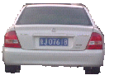
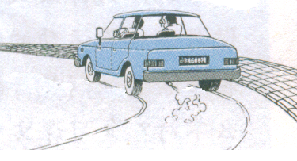
2．在高速公路的拐弯处，通常路面都是外高内低。如图所示，在某路段汽车向左拐弯，司机左侧的路面比右侧的路面低一些。汽车的运动可看作是做半径为R的圆周运动。设内外路面高度差为h，路基的水平宽度为d，路面的宽度为L。已知重力加速度为g。要使车轮与路面之间的横向摩擦力（即垂直于前进方向）等于零.则汽车转弯时的车速应等于 ( )
h
d
L
A． B． C． D．
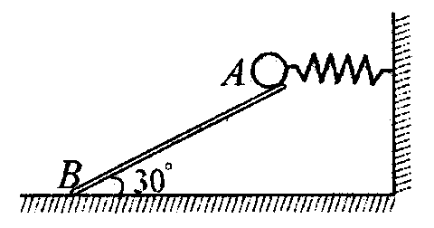
3． 如下图所示，质量为m的小球固定在水平轻弹簧的一端，并用倾角为30°的光滑木板AB托住，小球恰好处于静止状态。当木板AB突然向下撤离的瞬间，小球的加速度大小为 （ ）
A. 0 B. g C. D.
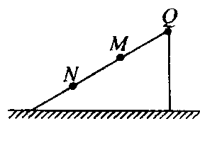
４．如图所示，在粗糙的斜面上固定一点电荷Q，在M点无初速度地释放带有恒定电荷的小物块，小物块在Q的电场中沿斜面运动到N点静止，则从M到N的过程中 （ ）
A．小物块所受的电场力不变
B．点电荷Q的电性与小物块电性相反
C．小物块的势能变化量大小等于克服摩擦力做的功
D． 小物块的电势能逐渐增加
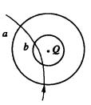
5．在点电荷Q电场，一个α粒子（He²⁺）通过时的轨迹如实线所示，a、b为两个等势面，则下列判断正确的是： （ ）
A．α粒子经过两等势面的动能E_{ka}＞ E_{kb}
B．α粒子在两等势面上的电势能E_{a}＞ E_{b}
C．运动中α粒子总是克服电场力做功
D． Q可能为正电荷，也可能为负电

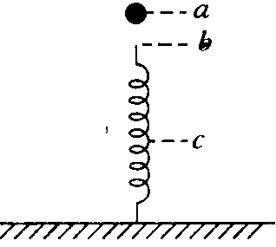
6.如图所示，小球从a处由静止自由下落，到b点时与弹簧接触，到c点时弹簧被压缩到最短，若不计弹簧的质量和空气阻力，在小球由a→b→c运动过程中( )
A．小球的机械能守恒
B.小球在b点时的动能最大
C．从a点到c点时小球重力势能的减少量等于弹簧弹性势能的增加量

D.小球的在c点的加速度最大，大小为g
7．质量为m的物体在水平传送带上由静止释放，传送带由电动机带动，始终保持以速度v匀速运动，物体与传送带间的动摩擦因数为μ，物体过一会儿能保持与传送带相对静止，对于物体从静止释放到相对静止这一过程，下列说法正确的是 ( )
A．电动机多做的功为 B．物体在传送带上的划痕长
C．传送带克服摩擦力做的功为 D．电动机增加的功率为
8．如图所示，木块M可以分别从固定斜面的顶端沿左边或右边由静止开始滑下，且滑到A点或B点停下。假定木块M和斜面及水平面间有相同的动摩擦因数，斜面与平面平缓连接，图中O点位于斜面顶点正下方，则（ ）
B
M

A O
A．距离OA等于OB，
B．距离OA大于OB，
C．距离OA小于OB，
D．无法做出明确的判断。
二、不定项选择题（共6小题，每小题4分，共24分。每小题有一个或一个以上正确答案，完全正确得4分，漏选得2分，错选不得分）
9．用电场线能很直观、很方便地比较电场中各点的强弱。在如图，左边是等量异种点电荷形成电场的的电场线，右边是场中的一些点：O是电荷连线的中点，E、F是连线中垂线上相对O对称的两点，B、C和A、D也相对O对称。则（ ）
A．B、C两点场强大小和方向都相同 B．A、D两点场强大小相等，方向相反
C．E、O、F三点比较，O的场强最强 D．B、O、C三点比较，O点场强最弱

10．两个相同的金属球A和B，A带正电，B带负电，且Q_{A}与Q_{B}的大小之比是4∶1，若在A、B连线上的某点C放一个点电荷Q_{C}，A、B对Q_{C}作用的静电力刚好平衡，则( )
A、C点一定在连线的B点的外侧； B、C点一定在连线的A点的外侧；
C、C点一定在A、B之间； D、C点的场强一定为零。

11．如图a、b所示，是一辆质量为6×10³kg的公共汽车在t=0和t=3s末两个时刻的两张照片。当t=0时，汽车刚启动，在这段时间内汽车的运动可看成匀加速直线运动。图c是车内横杆上悬挂的拉手环经放大后的图像，θ=37⁰，根据题中提供的信息，不可以估算出的物理量有（ ）
A．汽车的长度 B．3s末汽车的速度

C．3s内合外力对汽车所做的功 D．3s末汽车牵引力的功率
XX路
XX路
图a
图b
图c
θ
θ
12．物体以速度v匀速通过直线上的A、B两点间，需时为t.现在物体从A点由静止出发，匀加速(加速度大小为a₁ )到某一最大速度v_{m}后立即作匀减速运动(加速度大小为a₂)至B点停下，历时仍为t，则物体的 （ ）
A．a₁ 、a₂的值必须是一定的 B．v_{m} 可为许多值，与a₁ 、a₂的大小有关
C． v_{m} 只能为2v，无论a₁ 、a₂为何值 D．a₁ 、a₂必须满足
13．提高物体(例汽车)运动速率的有效途径是增大发动机的功率和减小阻力因数(设阻力与物体运动速率的平方成正比，即，是阻力因数)．当发动机的额定功率为时，物体运动的最大速率为，，如果要使物体运动速率增大到。，
则下列办法可行的是（ ）
A．阻力因数不变，使发动机额定功率增大到。
B．发动机额定功率不变，使阻力因数减小到
C．阻力因数不变，使发动机额定功率增大到。
D．发动机额定功率不变，使阻力因数减小到
14.一个小物块从斜面底端冲上足够长的斜面后，返回到斜面底端，已知小物块的初动能为E，它返回斜面底端的速度大小为V，克服摩擦阻力做功为E/2.若小物块冲上斜面的初动能变为2E，则有( )
A、返回斜面底端的动能为E B、返回斜面底端时的动能为3E/2
C、返回斜面底端的速度大小为2V D、返回斜面底端的速度大小为V
三、填空题：（共2小题，共20分）
15．（10分）如图乙同种材料两木板通过一小段圆弧连接成一个斜面和水平面部分，现要测量正方体小铁块A、B和这木板间的动摩擦因数μ，利用了如下器材和方法：（水平部分足够长，重力加速度为g）
（1）用 20 个等分刻度的游标卡尺测定小铁块A的边长d如图丙，测得长度为d＝ cm．
（2）若用螺旋测微器测长15.033mm铁块B的长度，请在图中标出各小方块中对应的螺旋测微器上的刻度值：
光电计时器是一种研究物体运动的常用计时器，其结构如图甲所示，a、b 分别是光电门的激光发射和接收装置，当有物体从 a、b 间通过时，光电计时器就可以显示物体的挡光时间．从而可以算得物体的速度。
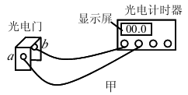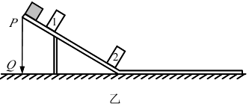
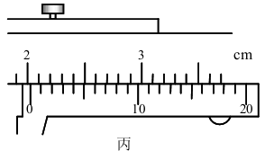
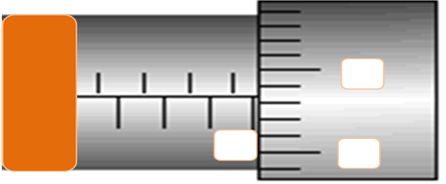
（3）将斜面体置于水平桌面上，斜面顶端 P 悬挂一铅垂线，Q 为锥尖与桌面的接触点，1和 2 是固定在斜面上的两个光电门（与之连接的电路未画出），让小铁块A由P点沿斜面滑下，小铁块通过光电门 1、2 的时间分别为Δt₁、Δt₂，用米尺测得 l、2 之间的距离为 L， 则小铁块下滑过程中的加速度 a = （用字母表示） ； 再利用米尺测出 、 ，就可以测得动摩擦因数 μ．
16．（10分）小华同学想研究重锤自由落体运动中机械能是否守恒，他利用打点计时器来做该实验，获取一根纸带如图，但测量发现0、1两点距离远大于2mm,且1、2间有点漏打或没有显示出来，而其他所有打点都是清晰完整的，已知打点计时器打点周期为T．现小华用刻度尺分别量出2、3、4、5、6、7六个点到0点的长度h_{i}（i=2、3、4、5、6、7），再分别计算得到3、4、5、6四个点的速度v_{i}和v_{i}²（i= 3、4、5、6），
①求6号点速度的计算式是：v₆=
0
1
2
3
4
5
6
7

②然后小华将计算得到的四组（h_{i} ，v_{i}² ）数据在v²- h坐标
h
v²
0
系中找到对应的坐标点，将四个点连接起来得到如图所示的直线，
请你回答：（1）从O点到任意点i点机械能守恒定律表达式为：
。（2）故接下来他只要计算出
图像_______,并与________比较，就可判断重锤下落过程
是否机械能守恒。（3）该图像中直线交纵轴截距表示_____。
四、计算题：（共4小题，共52分）
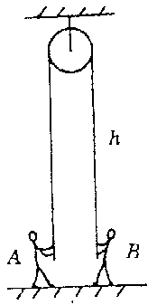
17．（10分）站立在地面上的质量分别为m＝50kg和M＝60kg的两个人，分别拉住定滑轮两边的绳子往上爬。开始时，两人与定滑轮的距离都是h＝10m，如图所示，设滑轮和绳子的质量及滑轮轴处的摩擦均不计, 且两人施加于绳子的力都相等且恒定。
问：当质量小的人在时间t＝2s内爬到滑轮时，质量大的人与滑轮间的距离是多大？

18．（12分）如图所示，用内壁光滑的薄壁细圆管弯成的由半圆形ABC（圆半径比细管的内径大得多）和直线CD组成的轨道固定在水平桌面上，已知ABC部分的半径R=1.0 m，CD段长L=1.5m。弹射装置将一个质量为0.8kg的小球（可视为质点）以某一水平初速度从A点弹入轨道，小球从D点离开轨道随即水平抛出后恰落入水平面上的小孔P内，已知小球刚落进小孔P时，重力的功率为32W，小球从A运动到P的整个过程经历的时间为1.328s，不计空气阻力， g取10m/s²，π取值3.14。求：
⑴D与P间的水平间距；
A
B
C
D
P
v_{o}
⑵半圆形弯管ABC对小球作用力的大小。

19．（14分）如图所示，绝缘光滑水平轨道AB的B端与处于竖直平面内的四分之一圆弧形粗糙绝缘轨道BC平滑连接，圆弧的半径R＝0.40m。在轨道所在空间存在水平向右的匀强电场，电场强度E＝1.0×10⁴N/C。现有一质量m＝0.10kg的带电体（可视为质点）放在水平轨道上与B端距离s＝1.0m的位置，由于受到电场力的作用带电体由静止开始运动，当运动到圆弧形轨道的C端时，速度恰好为零。已知带电体所带电荷量q＝8.0×10^{－5}C，取g＝10m/s²，求：（1）带电体在水平轨道上运动的加速度大小及运动到B端时的速度大小；
（2）带电体运动到圆弧形轨道的B端时对圆弧轨道的压力大小；
（3）带电体沿圆弧形轨道从B端运动到C端的过程中，摩擦力做的功。
A
B
O
R
C
E

20．（16分）如图所示，绝缘的水平桌面上方有一竖直方向的矩形区域，该区域是由三个边长均为L的正方形区域ABFE、BCGF和CDHG首尾相接组成的，且矩形的下边EH与桌面相接。三个正方形区域中分别存在方向为竖直向下、竖直向上、竖直向上的匀强电场，其场强大小比例为1:1:2。现有一带正电的滑块以某一初速度从E点射入场区，初速度方向水平向右，滑块最终恰从D点射出场区。已知滑块在ABFE区域所受静电力和所受重力大小相等，桌面与滑块之间的滑动摩擦因素为0.125，重力加速度为g，滑块可以视作质点。求：
（1）滑块进入CDHG区域时的速度大小。
（2）滑块在ADHE区域运动的总时间。
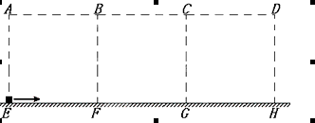

“物理3—5模块”（10分）
（1）动能相同的A、B两球(m_{A}>m_{B})在光滑的水平面上相向运动，当两球相碰后，其中一球停止运动，则可判定 ( )
A．碰撞前A球的速度小于B球的速度 B．碰撞前A球的动量大于B球的动量
C．碰撞前后A球的动量变化大于B球的动量变化
D．碰撞后，A球的速度一定为零，B球朝反方向运动
（2）下面是一核反应方程式：H＋H―→He＋X，用c表示光速，则 ( )
A.X是质子，核反应放出的能量等于质子质量乘c²
B.X是中子，核反应放出的能量等于中子质量乘c²
C.X是质子，核反应放出的能量等于氘核与氘核的质量和减去氦核与质子的质量和，
再乘c²
D.X是中子，核反应放出的能量等于氘核与氘核的质量和减去氦核与中子的质量和，
再乘c²
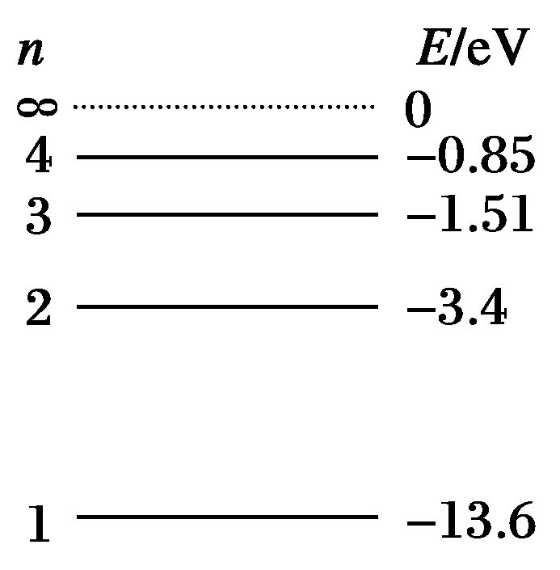
（3）氢原子的能级如图所示，已知可见光的光子能量范围约为1.62～3.11 eV，则大量处于n＝4能级的氢原子向低能级跃迁时，可能发生 种不同频率的光；可能发出 种不同频率的可见光。

2014年下期高三物理期中考试试卷答卷
- 选择题：（24分） 二、多选题：（24分）（做在答题卡上）
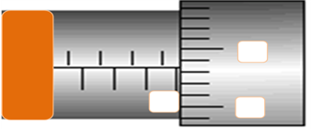
三、填空题：（20分）

15.（10分）（1）_____________cm （2）

（3）________________; _________________________; _________________________。

16．（10分）①_________________ 。 ②(1)___________________________。

(2)_______ ___ ； ______ _____。 （3）______ ____ 。

三、计算题：（52分）
17.（10分）

18.（12分）

19．（14分）

20，（16分）

“物理3—5模块”（10分）
（1） （2）
（3） ； 。

2014年下期高三物理期中考试答案
1 | 2 | 3 | 4 | 5 | 6 | 7 | 8
C | B | C | C | A | C | D | A
9 | 10 | 11 | 12 | 13 | 14
ACD | AD | D | CD | CD | AD
15、（1）2.020cm (2)15、0、5 （3） ；测出PQ的距离h及斜面部分长。
16． ① ② （1）
（2）斜率为 2g （3）
17.解：
故离滑轮还有5m
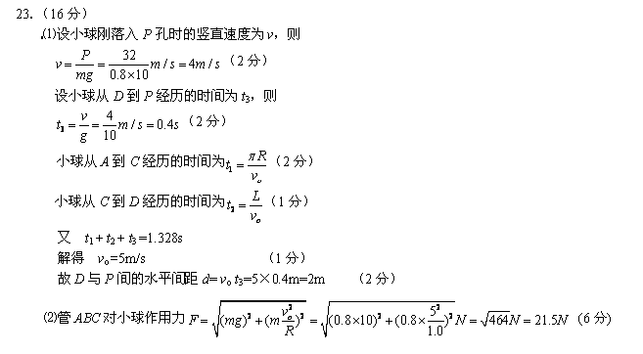
19．解答：（1）设带电体在水平轨道上运动的加速度大小为a，根据牛顿第二定律
解得
设带电体运动到B端的速度大小为，则
解得
（2）设带电体运动到圆轨道B端时受轨道的支持力为F_{N}，根据牛顿第二定律
解得 =5.0N
根据牛顿第三定律可知，带电体对圆弧轨道B端的压力大小
（3）设带电体沿圆弧形轨道运动过程中摩擦力所做的功为，根据动能定理
因电场力做功与路径无关，所以带电体沿圆弧形轨道运动过程中，电场力所做的功
联立解得
20.解：设三个区域的电场强度大小依次为E、E和2E，滑块在三个区域运动的时间分别为、和：（1）在CDHG区域，对滑块进行受力分析，由牛顿第二定律有 ……………1分 而由题意知 …………………1分
在水平方向和竖直方向分别有 ， …2分
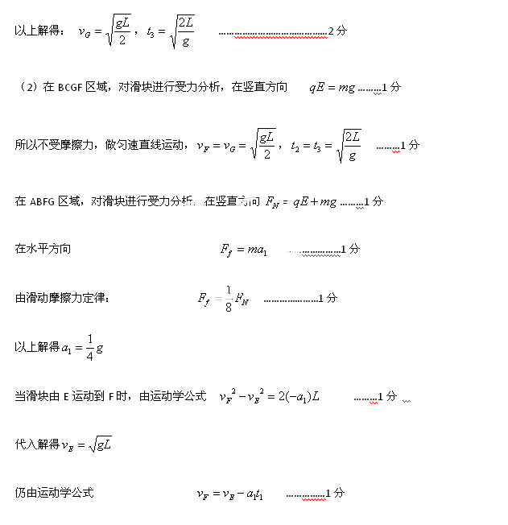解得 所以…………………………………3分
“物理3—5模块”（10分）
（1）3分 ABD （2）3分 D （3）4分 6 ； 2

